4а класс
Дата | Предмет | Учитель | Тема | Задание
14.02.-18.02.  2022г. | Индивидуальные занятия по формированию речевого слуха и  произносительной стороны устной речи 4а класс | Власова  Юлия  Анатольевна  Обратная связь осуществляется через:  WhatsApp/Viber - +79045458889 или эл. почту Julia-ntagil@yandex.ru или ВКонтакте https://vk.com/id485922923 | I. Работа над правилами орфоэпии «Безударное О»  (продолжение, задание выполняем устно)  II. Текст «Пограничники»  (прочитать текст, устно ответить на вопросы)  III.Фразы обиходно-разговорного характера и с уроков (выполняем устно).  IV.Упражнение на развитие внимания  V.Дифференциация звуков «З-С»  (продолжение, выполняем устно). | I.«Безударное О в словах говорим как А», выполни задание устно:  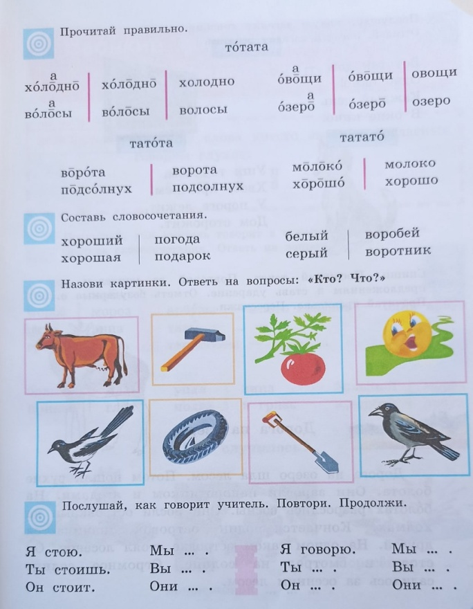  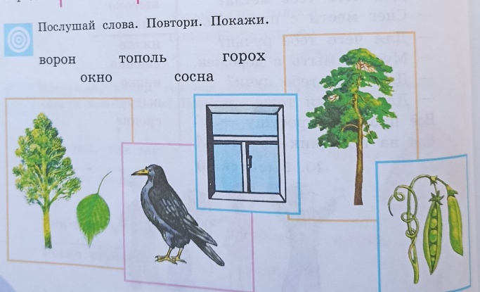  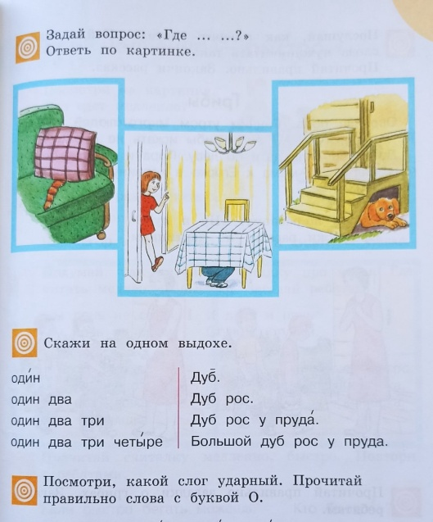  II. Текст «Пограничники».  У пограничника была умная собака Ингус. Однажды пограничник с собакой пошёл в дозор. Собака почуяла врага. Враг выстрелил и ранил пограничника в голову. Собака бросилась на врага и не отпускала его. Прибежали солдаты и задержали врага. Пограничника увезли в больницу. Товарищи пришли навестить его. Скоро пограничник поправится и снова будет охранять границу.  Задания к тексту:  - Как называется текст? Кто такой пограничник? Как зовут собаку? Что случилось на границе?  - Составь правильно предложения: голову, пограничника, враг, и , ранил, в, выстрелил.  III. Прочитать, отработать на слух /слухозрительно фразы:  Завтра будет четверг.  С кем ты сидишь за партой?  Я сижу с Сашей.  Ходьба и бег на месте.  1мм, 1 см, 1 дм, 1м, 1 км – это меры длины.  Измерь длину карандаша.  Начерти отрезок 3см, 8 см, 15см.  IV.Упражнение на развитие внимания:   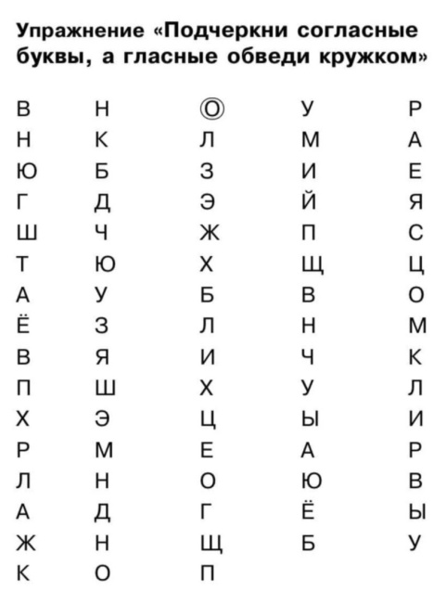  V.Дифференциация звуков «З-С».  Правильно, хорошо говори звуки «З-С».  